1. **Model**
2. Klik kanan pada Models – Add – Class – HelloModels.cs – Add
3. Buat property nama. Shortcut untuk membuat property, dengan mengetik prop – tab tab



1. Pada file index.aspx, tambahkan baris program

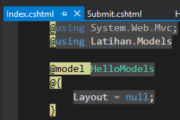

Dan rubah bagian <body></body> seperti :

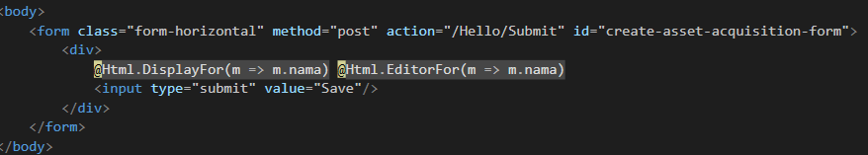

Save

1. Pada controller, tambahkan action submit

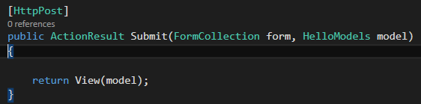

Yang artinya akan memanggil view dengan nama yang sama dengan nama actionresultnya, yaitu Submit.

1. Buat view Submit.aspx

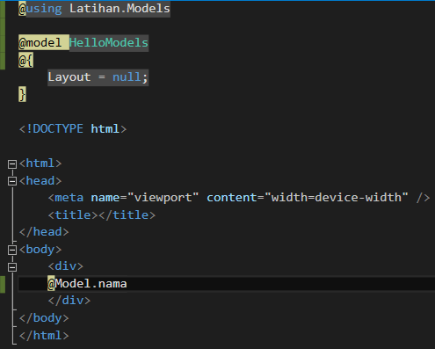

Simpan dan jalankan (F5)

Latihan

1. Buatlah form untuk menyimpan data pribadi, boleh menggunakan bootstrap, atau pure html. Nama, jenis kelamin, pendidikan terakhir, alamat, kodepos, no telepon, hobi
2. Buatlah sebuah kalkulator online sederhana, penjumlahan, pengurangan, perkalian, pembagian